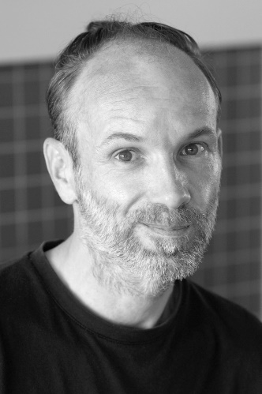
art-now_____________________________________

art‐now est un artiste pluridisciplinaire, passionné de graphisme, qui joue avec les mots et les images. Il réalise des illustrations singulières qui combinent à la fois lignes géométriques qui s'inspirent du minimalisme et un style plus contemporain issu de la création digitale actuelle.
Il aime souvent faire référence à l’inconscient collectif en se réappropriant les grands classiques de la peinture et les icônes pop pour offrir sa réinterprétation graphique. Il étudie la perception, les formes, les couleurs, la lumière, tout en y associant une approche liée à l'art génératif. Dans ses réalisations, il effectue un travail de recherche sur les processus de déconstruction et de déstructuration, souhaitant ainsi donner plusieurs niveaux de lecture selon que l'on se trouve proche ou loin de ses œuvres.

Maitrisant les techniques traditionnelles et numériques (dessin, aérographe, animation, Photoshop, Illustrator), il a été plusieurs fois récompensé pour les qualités graphiques de ses réalisations. Coté sur artprice, il a participé à une vente aux enchères chez Drouot et expose régulièrement en région parisienne, obtenant le prix du jury à de multiples reprises.




